ФАРМАКОПЕЙНАЯ СТАТЬЯ
ФС.0.0.0000
ЛЮБИСТОКА ЛЕКАРСТВЕННОГО КОРНЕВИЩА И КОРНИ
Levistici officinalis rhizomata et radices
Lovage officinale rhizomes and roots
ОПРЕДЕЛЕНИЕ
Собранные осенью в период конца вегетации или ранней весной до начала вегетации, очищенные от остатков надземных частей и земли, высушенные корневища и корни дикорастущего и культивируемого многолетнего травянистого растения любистока лекарственного – Levisticum officinale Koch., сем. сельдерейных – Apiaceae.
Содержит:
- цельное сырьё: не менее 0,4 % эфирного масла в пересчёте на сухое сырьё;
- измельчённое сырьё: не менее 0,3 % эфирного масла в пересчёте на сухое сырьё.
ИДЕНТИФИКАЦИЯ
Внешние признаки. Определение проводят в соответствии с требованиями ОФС «Корни, корневища, луковицы, клубни, клубнелуковицы».
Цельное сырьё. Куски корневищ и корней, разрезанные вдоль или поперёк, преимущественно цилиндрической формы, твёрдые, плотные. Корневища короткие, толстые до 5 см, с несколькими выступами, неочищенные от опробковевшего слоя, твёрдые, но лёгкие (не тонут в воде). Корни почти цилиндрической формы или расщеплённые на 2–3 части, слегка суживающиеся к концу, без особого ветвления, редко спирально перекрученные, неочищенные от пробки, длиной до 25 см, толщиной 0,2–1,5 см. Поверхность корневищ и корней продольно-морщинистая, цвет корневищ и корней светло-серо-коричневого или желтовато-коричневого цвета, излом зернисто-шероховатый, пористый. В центре видна узкая полоса светло-жёлтой или коричневато-жёлтой древесины, окружённая очень широкой серовато-белой корой.
Запах характерный.
Измельчённое сырье. Кусочки корневищ и корней цилиндрической формы, проходящие сквозь сито с отверстиями диаметром 7 мм. Цвет поверхности светло-серо-коричневый или желтовато-коричневый, на изломе светло-желтоватый или коричневато-жёлтый.
Запах характерный.
Микроскопические признаки. Определение проводят в соответствии с требованиями ОФС «Микроскопический и микрохимический анализ лекарственного растительного сырья и лекарственных средств растительного происхождения».
Цельное сырьё. При рассмотрении поперечного среза должно быть видно непучковое (лучистое) строение корневища. Покровная ткань представлена перидермой, состоящей из нескольких слоёв толстостенных прямоугольных клеток. Кора состоит из паренхимных клеток с утолщёнными стенками и эфирномасличных каналов, схизогенного происхождения. Центральный цилиндр состоит из перецикла, камбия, флоэмы, ксилемы и паренхимы сердцевины. Перицикл представлен паренхимными клетками, камбий не дифференцирован, флоэма состоит из клеток округлой формы, ксилема – из толстостенных сосудов округлой формы. Клетки сердцевины крупные, округлые, тонкостенные паренхимные, часто разрушены.
При рассмотрении поперечного среза корня должно быть видно его вторичное строение. Покровная ткань представлена перидермой, состоящей из нескольких слоёв прямоугольных клеток пробки. Клетки феллодермы имеют тонкие стенки, овальные или округлые, содержащие включения – крахмальные зёрна. Клетки флоэмы тонкостенные, округлой или многогранной формы, плотно прилегают между собой. В клетках паренхимы коры и флоэме имеются секреторные клетки, имеющие в поперечном срезе округлую форму. В ксилеме расположено большое количество одревесневших механических тканей, представленных склеренхимой. Сосуды ксилемы на продольном срезе корня пористые.
Измельчённое сырьё. При рассмотрении «давленного» микропрепарата должны быть видны фрагменты многослойной пробки; проводящие пучки коллатерального типа; фрагменты паренхимных мелких клеток многогранной формы с крахмальными зёрнами.
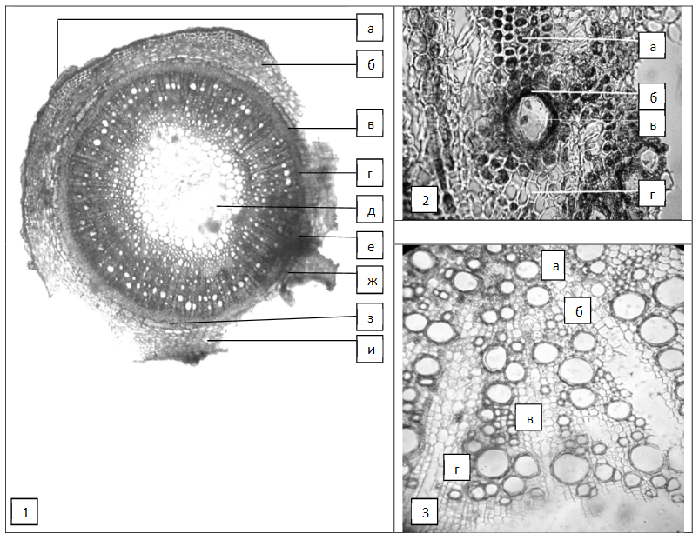
Рисунок – Любистока лекарственного корневища и корни
1 – поперечный срез корневища: а – пробка, б – кора, в – камбий, г – сосуды ксилемы, д – паренхима сердцевины, е – сердцевинный луч, ж – флоэма, з – перециклические волокна, и – эфирномасличный канал (40×); 2 – фрагмент поперечного среза корневища: а – трахеи, б – слой, выстилающий эфирномасличный канала, в – секреторная клетка, г – клетки паренхимы (240×); 3 – фрагмент поперечного среза корня: а – сосуды ксилемы, б – клетки паренхимы, в – лубяные волокна, г – сердцевинный луч (120×).
Определение основных групп биологически активных веществ
ТCХ. Определение проводят методом ТСХ (ОФС «Тонкослойная хроматография»).
Пластинка. ВЭТСХ пластинка со слоем силикагеля F₂₅₄.
Подвижная фаза (ПФ). Уксусная кислота ледяная – этилацетат – толуол (1:10:90).
Испытуемый раствор. Аналитическую пробу сырья измельчают до величины частиц, проходящих сквозь сито с отверстиями размером 1 мм. В коническую колбу со шлифом вместимостью 100 мл помещают 1,0 г измельченного сырья, прибавляют 4 мл гептана и экстрагируют в течение 5 мин на ультразвуковой бане, центрифугируют и надосадочую жидкость фильтруют через беззольный фильтр.
Стандартный раствор. В мерную колбу вместимостью 10 мл помещают 1 мг z-лигустилида, 1 мг остола и 1 мг императорина, растворяют в 5 мл метанола и доводят объём раствора тем же растворителем до метки.
Реактив для детектирования. Смешивают 20 мл серной кислоты концентрированной с охлаждённым на ледяной бане 180 мл метанолом.
На линию старта пластинки в виде полос длиной 8 мм и шириной 2 мм наносят 4 мкл испытуемого раствора, 4 мкл стандартного раствора. Пластинку с нанесёнными пробами сушат на воздухе, помещают в камеру, предварительно насыщенную в течение не менее 1 ч ПФ, и хроматографируют восходящим способом. Когда фронт ПФ пройдёт около 80–90 % длины пластинки от линии старта, её вынимают из камеры, сушат до удаления следов растворителей. Просматривают в УФ-свете при длине волны 365 нм.
Результат
На хроматограмме стандартного раствора должны обнаруживаться: зона адсорбции с флуоресценцией белого цвета (императорин) в средней части пластинки, над ней зона адсорбции с флуоресценцией голубого цвета (остол) и выше зона адсорбции с флуоресценцией голубовато-белого цвета (z-лигустилида).
На хроматограмме испытуемого раствора должны обнаруживаться две зоны адсорбции: с флуоресценцией белого цвета – ниже и на уровне зоны адсорбции императорина, зона адсорбции с флуоресценцией голубовато-белого цвета – на уровне зоны адсорбции z-лигустилида; не допускается обнаружение зоны адсорбции с флуоресценцией голубого или светло-синего цвета чуть выше или чуть ниже уровня зоны адсорбции императорина; допускается обнаружение других зон адсорбции.
Далее хроматограмму просматривают в УФ-свете при длине волны 254 нм.
Результат
На хроматограмме стандартного раствора должны обнаруживаться: тёмная зона адсорбции (императорин) в средней части пластинки, над ней тёмная зона адсорбции (остол) и выше зона адсорбции голубого цвета (z-лигустилида).
На хроматограмме испытуемого раствора должны обнаруживаться: тёмная зона адсорбции на уровне зоны адсорбции остола, зона адсорбции голубого цвета на уровне зоны адсорбции z-лигустилида; не допускается обнаружение тёмной зоны адсорбции чуть ниже или на уровне императорина; допускается обнаружение других зон адсорбции.
Пластинку обрабатывают реактивом для детектирования, выдерживают при температуре 100–105 ºС в течение 5 мин и просматривают при дневном свете.
Результат
На хроматограмме стандартного раствора должны обнаруживаться: зона адсорбции серого цвета (императорин) в средней части пластинки, над ней зона адсорбции фиолетового цвета (остол) и выше зона адсорбции серого цвета (z-лигустилида).
На хроматограмме испытуемого раствора должны обнаруживаться (снизу вверх): зона адсорбции коричневого цвета и две зоны адсорбции фиолетового цвета ниже уровня зоны адсорбции императорина, зона адсорбции серого цвета на уровне зоны адсорбции z-лигустилида, две зоны адсорбции красного цвета выше уровня зоны адсорбции z-лигустилида; не допускается обнаружение зоны адсорбции фиолетового цвета между зонами адсорбции остола и z-лигустилида, не допускается обнаружение зоны адсорбции фиолетового цвета между зоной адсорбции z-лигустилида и двумя зонами адсорбции красного цвета выше уровня зоны адсорбции z-лигустилида; допускается обнаружение других зон адсорбции.
ИСПЫТАНИЯ
Влажность. Не более 12,0 % (ОФС «Определение влажности лекарственного растительного сырья и лекарственных средств растительного происхождения»).
Зола общая. Не более 8,0 % (ОФС «Зола общая»).
Зола, нерастворимая в хлористоводородной кислоте. Не более 2,0 % (ОФС «Зола, нерастворимая в хлористоводородной кислоте»).
Измельчённость. Определение проводят в соответствии с ОФС «Определение подлинности, измельчённости и содержания примесей в лекарственном растительном сырье и лекарственных растительных препаратах».
Цельное сырьё: частиц, проходящих сквозь сито с отверстиями размером 1 мм, − не более 5 %.
Измельчённое сырьё: частиц, не проходящих сквозь сито с отверстиями размером 7 мм, − не более 5 %; частиц, проходящих сквозь сито с отверстиями размером 0,5 мм, − не более 5 %.
Допустимые примеси. Определение проводят в соответствии с ОФС «Определение подлинности, измельчённости и содержания примесей в лекарственном растительном сырье и лекарственных растительных препаратах».
Другие части растения (стеблей и др.). Цельное сырьё – не более 3 %.
Органическая примесь. Не более 1 %.
Минеральная примесь. Не более 1 %.
Тяжёлые металлы и мышьяк. В соответствии с ОФС «Определение содержания тяжёлых металлов и мышьяка в лекарственном растительном сырье и лекарственных растительных препаратах».
Радионуклиды. В соответствии с ОФС «Определение содержания радионуклидов в лекарственном растительном сырье и лекарственных растительных препаратах».
Остаточные количества пестицидов. В соответствии с ОФС «Определение содержания остаточных пестицидов в лекарственном растительном сырье и лекарственных растительных препаратах».
Заражённость вредителями запасов. Испытание проводят в соответствии с ОФС «Определение степени заражённости лекарственного растительного сырья и лекарственных растительных препаратов вредителями запасов».
Микробиологическая чистота. Испытуемый образец должен выдерживать требования испытания на микробиологическую чистоту.
КОЛИЧЕСТВЕННОЕ ОПРЕДЕЛЕНИЕ
Определение содержания эфирного масла проводят в соответствии с ОФС «Определение содержания эфирного масла в лекарственном растительном сырье и лекарственных средствах растительного происхождения», методика 4. 40,0 г сырья, измельчённого до величины частиц, проходящих сквозь сито с отверстиями размером 0,5 мм, 500 мл воды, время перегонки − 4 ч.
УПАКОВКА, МАРКИРОВКА И ПЕРЕВОЗКА
В соответствии с ОФС «Упаковка, маркировка и перевозка лекарственного растительного сырья и лекарственных растительных препаратов».
ХРАНЕНИЕ
В соответствии с ОФС «Хранение лекарственного растительного сырья и лекарственных растительных препаратов».

